Глава 6

ПРЕДВАРИТЕЛЬНАЯ ОБРАБОТКА ГОРЮЧЕГО ГАЗА ПЕРЕД ТРАНСПОРТИРОВКОЙ И ИСПОЛЬЗОВАНИЕМ

Горючие газы, прежде чем направить потребителю, подвергают соответствующей обработке. Это делается, главным образом, для того, чтобы с одной стороны, удалить из горючих газов вредные компоненты, а с другой – выделить из них ценные вещества.
Наименьшей обработки требуют природные газы, которые состоят, в основном, из метана. Они подвергаются лишь обеспыливанию, а в случае необходимости из них удаляется сероводород. В состав же попутных нефтяных газов входят тяжелые углеводороды, влага и другие компоненты. Поэтому эти газы подвергают специальной обработке, которая включает в себя процесс осушки их и разделения газовой смеси на фракции. В результате в составе горючего газа остается, в основном, метан и его гомологи.
Сложнее обстоит дело с искусственными горючими газами, т.к. газовая смесь, выходящая из аппаратов, и получаемая при термической переработке жидких и твердых топлив, имеет высокую температуру и находится в виде парогазовой смеси. Эта смесь включает в себя как газообразные, так и парообразные компоненты, которые в обычных условиях являются жидкостями или твердыми веществами.
Таким образом, перед транспортировкой и использованием горючие газы подвергаются следующим видам обработки:
- очистка газа от пыли и смолы;
- охлаждение и осушка газовой смеси, с целью удаления из нее влаги и сконденсировавшихся смоляных паров;
- улавливание из горючей смеси таких ценных компонентов, как бензола, нафталина, аммиака;
- удаление из газовой смеси серы, цианистых соединений и других вредных компонентов;
- одоризация горючих газов.

6.1. Очистка газа от пыли и смолы

Содержание пыли в горючих газах зависит от вида топлива и от способа его получения. Так, например, природный газ отличается относительной чистотой, в то время как искусственные газы содержат очень большое количество пыли (до 25% от веса загружаемого топлива).
Для улавливания пыли в газах применяются пылеуловители, которые можно разделить на три группы. Это сухие пылеуловители, мокрые пылеуловители и электрофильтры. Наибольшее распространение для обеспыливания газов получили сухие пылеуловители. К ним относятся: циклоны, жалюзийные пылеуловители, осадительные камеры и др. В последние годы широкое распространение получила очистка газов в электрофильтрах, которая является наиболее эффективной. Работа электрофильтра основана на использовании электромагнитного поля высокого потенциала, которое вызывает ионизацию газового потока, вместе со взвешенными в нем частицами пыли, проходящими в межэлектродном пространстве. Эффективность такой очистки составляет 99% и выше.
Сухие методы очистки, включая и электрофильтры, применяются, главным образом, для обеспыливания тех газов, которые не содержат компонентов, находящихся в парообразном состоянии. Мокрые методы очистки газов от пыли применяются практически во всех процессах, связанных с получением искусственных газов, т.к. в этом случае, одновременно с очисткой газов, происходит их охлаждение и промывка. Для этого служат скрубберы различных конструкций, холодильники и другое оборудование.

6.2. Осушка и охлаждение газовой смеси

Ранее было отмечено, что газы, содержащие влагу в виде водяных паров, вызывают коррозию газопроводов. Более того, наличие влаги, в транспортируемом по газопроводам горючем газе, при определенных условиях (высокое давление, низкая температура), может привести к образованию водяных пробок и кристаллогидратов. Все указанные выше явления могут значительно повлиять на надежность эксплуатации газовых систем и бесперебойную поставку газа потребителям. Исходя из этого, горючий газ следует осушать. Осушка газа может производиться несколькими способами: охлаждением, абсорбцией жидкими органическими веществами и адсорбцией влаги твердыми адсорбентами.
При глубоком охлаждении вначале газ сжимается при помощи компрессоров, а затем происходит его охлаждение в холодильной установке до температуры вымерзания влаги. Как правило, глубокое охлаждение газа применяется при больших расходах газа.
При абсорбционном методе осушки, в качестве абсорбента используется водный раствор этиленгликоля, при помощи которого происходит орошение влажного потока газа, поступающего в абсорбер. В абсорбере происходит поглощение влаги раствором этиленгликоля. После чего, этот раствор подвергают регенерации путем нагревания в десорбере. По окончании процесса регенерации раствора этиленгликоля его охлаждают и возвращают в абсорбер для осушки газа.
При адсорбционном методе осушки газа в качестве адсорбентов применяют активированный уголь, селикагель, и другие вещества. Алугель и другие адсорбенты обладают очень большой суммарной поверхностью пор, в которых и концентрируются уловленные пары воды. Еще большей поверхностью обладают цеолиты.
Осушка газа адсорбционным способом заключается в следующем. Влажный газовый поток поступает в аппарат называемый адсорбером, заполненный мелкими частичками адсорбента. Частички адсорбента улавливают влагу, а осушенный газ выходит через специальные отверстия, расположенные на крышке аппарата. После полного насыщения частичек адсорбента влагой, производится процесс его регенерации, который заключается в продувке слоя адсорбента горячим воздухом до полного его выслушивания. После чего, процесс улавливания влаги повторяется.

6.3. Методы очистки газов от аммиака

Аммиак, как правило, содержится в коксовом газе и может улавливаться двумя способами: в виде концентрированной аммиачной воды или в виде аммиачной соли серной кислоты (сульфата аммония). В настоящее время предпочтение отдается второму способу. Суть этого метода заключается в том, что в результате реакции аммиака с серной кислотой образуется сульфат аммония, который является ценным минеральным удобрением. Эта реакция имеет следующий вид:

2NH₃ + H₂SO₄ = (NH₄)₂SO₄ (6.1)

Технологическую схему улавливания аммиака из газа можно представить следующим образом. Коксовый газ, получаемый в процессе термической обработки каменного угля, предварительно охлаждается в холодильниках-скрубберах и затем поступает на очистку от механических примесей в электрофильтр. После этого, газ поступает в подогреватель, где нагревается до температуры 60 ⁰С. Далее подогретый и очищенный газ поступает в емкость, содержащую 78%-ный раствор серной кислоты. Газ, барботируя через серную кислоту, освобождается от аммония и проходит далее по технологической цепи вплоть до конечных холодильных установок.
Полученный же в результате реакции аммиака с серной кислотой, сульфат аммония, содержит, как правило, до 2% влажности, значение которой во время хранения удобрения уменьшается.

6.4. Очистка газов от сероводорода, нафталина и цианистых
соединений

Для очистки газов от сероводорода используются различные методы, однако, все их можно разделить на две группы: сухие и мокрые.
Сухие методы очистки основаны на пропускании газа через твердые частички таких веществ, как гидрат окиси железа, активированный уголь, гашеная известь. Уловленный сероводород адсорбируется на поверхности этих твердых веществ и затем извлекается.
Мокрые методы очистки заключаются в промывании газа жидкими реагентами, которые, взаимодействуя с сероводородом, извлекают его из газового потока. В результате реакции получаются соединения, содержащие серу, которая извлекается в процессе регенерации раствора, а очищенный газ поступает на дальнейшую обработку.
Рассмотрим, для примера, технологическую линию по очистке газа от сероводорода этаноламиновым методом. Суть этого метода заключается в следующем. Горючий газ, содержащий примеси сероводорода, подается в нижнюю часть аппарата (абсорбера). Сверху, навстречу газовому потоку, подается диспергированный раствор этаноламина. После чего, очищенный газ отводится через патрубок, находящийся в верхней части абсорбера, а раствор этаноламина с уловленным сероводородом поступает сначала в теплообменник, а затем в генератор. В генераторе происходит нагрев раствора до температуры его кипения (100…120 ⁰С) и выделение из него смеси сероводорода и паров воды. После чего, сероводород и пары воды поступают в холодильник, где происходит конденсация паров. Конденсат возвращается опять в абсорбер, а сероводород выводится из процесса.
Поглотительный раствор после регенерации возвращается вновь в абсорбер и процесс повторяется. Эффективность такой очистки достигает 99%.

6.5. Одоризация газов

Природные газы в большинстве своем не имеют запаха. Не имеют запаха и некоторые искусственные газы, такие, как водяной газ, газ газификации под давлением и другие. Поэтому, с целью обнаружения утечек газа в помещениях, во избежание взрывов, отравлений и пожаров, его одорируют, т.е. придают газу запах. Для этой цели используются специальные вещества, которые называются одорантами. Процесс одоризации протекает в специальных установках, называемых одоризаторами.
Одоризация является последней операцией по обработке газов перед поступлением его в магистральный газопровод.
Для одоризации газов применяются следующие одоранты: меркаптаны, сульфиды, дисульфиды. Они представляют собой органические сернистые соединения.
Одоранты должны отвечать следующим требованиям:
- запах одоранта должен быть специфическим;
- компоненты, входящие в состав одоранта, должны быть безвредны как по отношению к организму человека, так и по отношению к газопроводам, арматуре, оборудованию. Причем безвредными должны быть не только сами одоранты, но и продукты их сгорания;
- одорант должен быть доступным и недорогим.
Одоризация природных газов должна быть такой, чтобы резкий специфический запах одоранта ощущался при концентрации газа в воздухе помещения равной 1/5 от нижнего предела воспламеняемости. Это значит, что для природного газа, имеющего нижний предел воспламенения равный 5% об. одоризация будет достаточной, если в воздухе помещения его запах будет хорошо ощущаться при концентрации газа 1% об. В свою очередь, для сжиженных углеводородных газов, у которых нижний предел воспламенения ниже, чем у природного газа это порог чувствительности снижается до 0.5% об. При одоризации искусственных газов, количество одоранта должно быть таким, чтобы запах их ощущался при содержании, не выходящим за пределы санитарных норм. Для искусственных газов, опасное по токсичности концентрация, возникает значительно раньше, чем концентрация равная 1/5 нижнего предела взрываемости.
Известно, что воспринимаемость запаха изменяется по временам года. Так, например, зимой степень одоризации должна быть в два раза больше, чем летом.
В настоящее время для одоризации газов применяются испарительные, капельные и барботажные установки.
Рассмотрим на примере конструкцию и принцип действия испарительной установки рис. 6.1. Она состоит из резервуара 1, заполненного одорантом 2. Для увеличения расхода газа в пространстве над поверхностью одоранта установлены специальные ребра 3. Для регулировки расхода газа, поступающего в емкость, на трубопроводах установлены регулировочные вентили 4 и 5. Для более точной регулировки газа, проходящего через одоризатор, имеется вентиль 6. Для создания перепада давления в основном газопроводе установлена диафрагма 7.
Принцип действия барботажных одоризаторов основан на пропускании газового потока через слой одоранта. Вследствие этого происходит насыщение газового потока одорантом. После чего поток присоединяется к основному потоку, придавая тем самым ему запах.
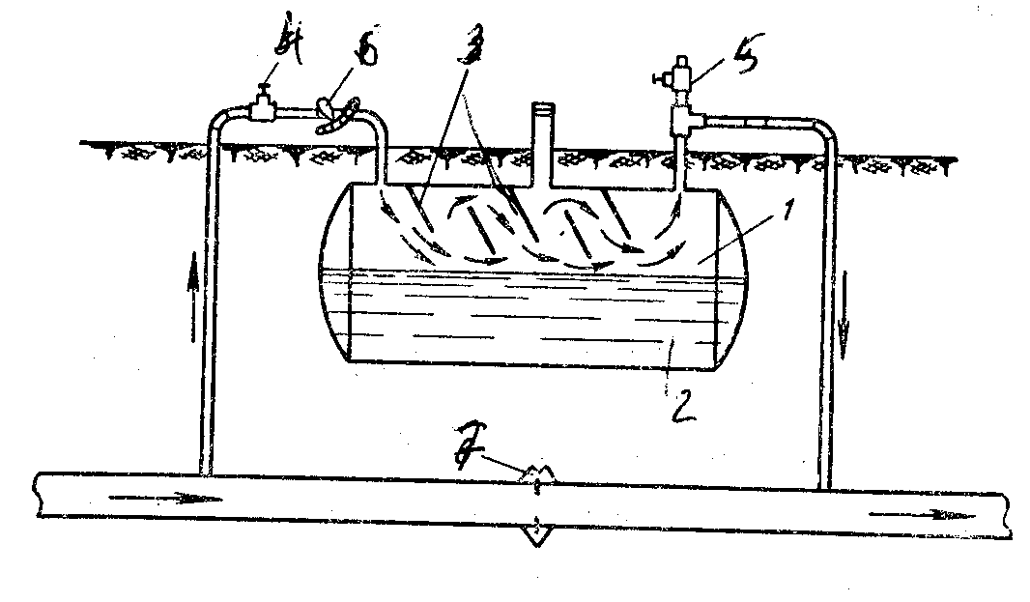
Рис. 6.1 Схема испарительной одоризационной установки.
1. Резервуар. 2. Одорант. 3. Ребра. 4,5. регулировочные вентили. 6. Вентиль точной регулировки. 7. Диафрагма.
6
4
1
2
7
5
3

На практике широко применяются также капельные одоризаторы. Установка состоит из емкости в виде стальной трубы, внутри которой находится одорант. Эта емкость присоединяется к подземному газопроводу с помощью трубопровода, с установленным на нем вентилем. На присоединительном газопроводе находится регулировочный вентиль, при помощи которого можно дозировать подачу одоранта в газовый поток. Кроме того, емкость имеет водомерное стекло, с помощью которого можно производить грубую регулировку расхода одоранта. Основным недостатком этого одоризатора является то, что за его работой необходимо постоянно следить и регулировать подачу одоранта в связи и с изменением расхода газа, и с изменением столба жидкости (одоранта) в резервуаре.

